GRE VPN的配置

拓扑图：

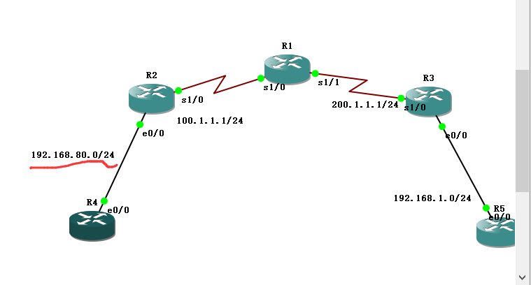

在ip地址的配置： 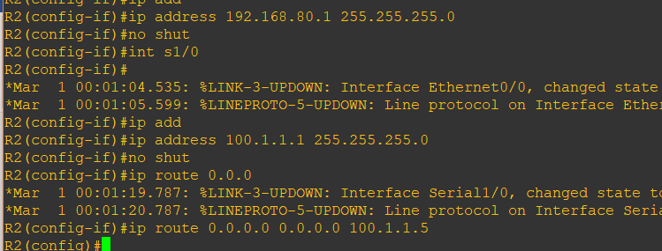

上图是配置R2的IP地址：

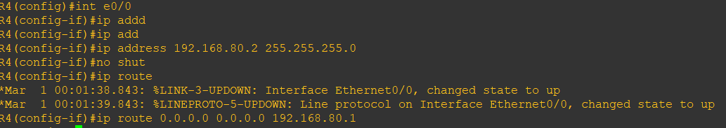

上图是配置R4的IP地址

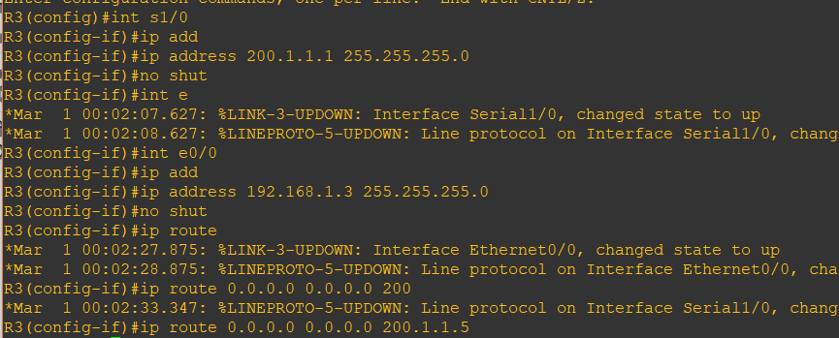

上图是配置R3的IP地址

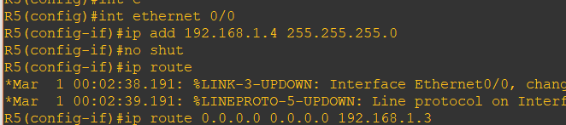

上图是配置R5的IP地址

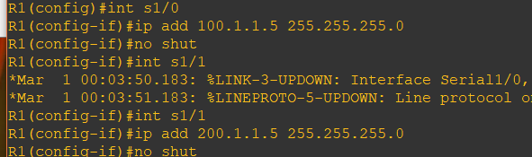

上图是配置R1的IP地址

开始配置隧道

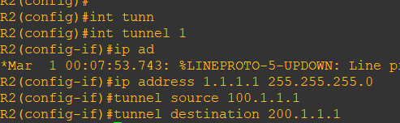



上图配置R2的隧道



上图是让去往192.168.1.0的流量通过tunnel 1这个接口出去。

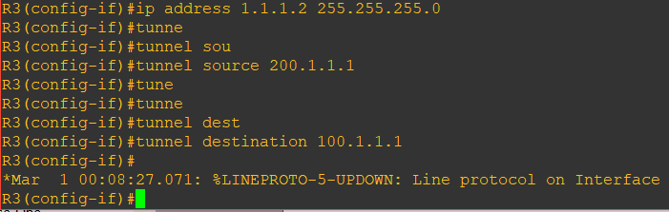



上图是配置R3的隧道



上图是让去往192.168.80.0这个网段的流量通过tunnel 3这个接口出去

验证，

1.在R4上面去PING R5上的192.168.1.4

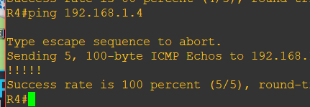

2.在R5上面去PING R4上的192.168.80.2

